**Преимущества получения массовых социально значимых услуг в электронном виде**

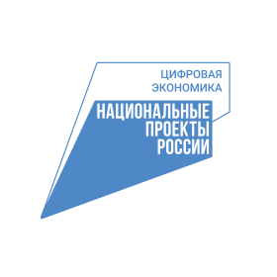

В рамках реализации национальной программы «Цифровая экономика Российской Федерации» для обеспечения доступности и качества, повышения уровня жизни и удобства граждан существует возможность получения массовых социально значимых услуг (далее – МСЗУ) в электронном формате, используя Единый портал государственных и муниципальных услуг (функций) (далее - «Портал»).

Преимущества получения МСЗУ в электронном виде посредством Портала заключаются в:

1. Доступности в получении информации, связанной с получением услуг. Перед подачей электронного заявления заявитель имеет возможность ознакомиться с порядком предоставления услуг и органами власти, ответственными за их исполнение.

2. Упрощении процедур получения МСЗУ. Формы электронных заявлений на Портале максимально упрощены и понятны заявителям.

3. Информированности гражданина на каждом этапе работы по его заявлению. После обращения за МСЗУ через Портал заявитель в личном кабинете сможет отследить статус заявления и получить результат предоставления услуги.

4. Возможности подачи заявления о предоставлении МСЗУ в удобное для заявителя время, из дома или офиса, используя при этом различные средства информационно-телекоммуникационных технологий: компьютер, ноутбук, планшет, мобильный телефон.

Кроме того, возможностями Портала могут воспользоваться физические и юридические лица, предприниматели и иностранные граждане.

Список МСЗУ всё время пополняется. В крае, на основании федерального перечня, утвержден региональный перечень МСЗУ, который включает в себя 86 МСЗУ. В настоящее время граждане могут обратиться в электронном виде в отношении 84 МСЗУ.

Данные услуги востребованы в социальной сфере, а также сферах здравоохранения, образования, земельных отношений, градостроения, природо- и лесопользования и в других сферах.